創藝駁二 ::: 樂高發想畫 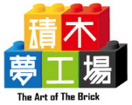創意積木展後發想畫。。。。。作者：馬瑞瑞 作品主題：創意藝點

